Муниципальное бюджетное учреждение дополнительного обазования
Центр «Эдельвейс»

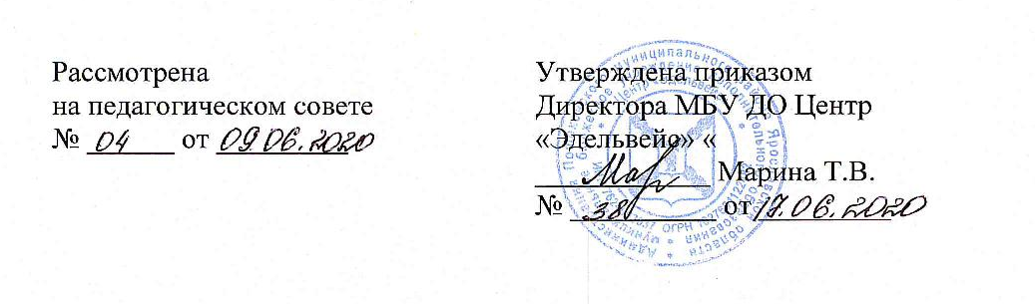

Дополнительная общеобразовательная общеразвивающая программа
научно-технической направленности
«Робототехника»

Срок реализации: 2 года
Возраст обучающихся: 9-16лет

Разработал:педагог
дополнительного образования
Богачева Виктория Вячеславовна

г.Пошехонье, 2020

Содержание:
I. Комплекс основных характеристик программы
1.1 Пояснительная записка.....................................................................................3
1.2 Цель и задачи программы.................................................................................5
1.3 Содержание программы………………………………………………………6
1.4 Планируемые результаты…………………………………………………...7
II. Комплекс организационно-педагогических условий
2.1 Календарный учебный график.......................................................................8
2.2 Условия реализации........................................................................................13
2.3 Формы аттестации (контроля)........................................................................14
2.4 Методические материалы...............................................................................18
2.5 Список литературы..........................................................................................20
2.6 Приложение ………………………………………………………………….22

I. Комплекс основных характеристик программы
1.2Пояснительная записка.
Нормативно-правовые основы разработки программы:
Дополнительная общеобразовательная общеразвивающая программа составлена с учетом требований следующих документов:
- Федерального закона №273-ФЗ «Об образовании в Российской Федерации»;
- Концепции развития дополнительного образования детей (утверждена распоряжением Правительства Российской Федерации № 1726-р);
- Приказа Минобрнауки России N 1008 «Порядок организации и осуществления образовательной деятельности по дополнительным общеобразовательным программам»;
- Письма Минобрнауки России № 06-1844 «О примерных требованиях к программам дополнительного образования детей»;
- Постановления Главного государственного санитарного врача Российской Федерации N 41 г. Москвы "Об утверждении СанПиН 2.4.4.3172-14 «Санитарно-эпидемиологические требования к устройству, содержанию и организации режима работы образовательных организаций дополнительного образования детей»,
-Устав МБУ ДО Центр «Эдельвейс».
Введение. Программа «Робототехника» Lego Mindstorms EV3 является дополнительной общеобразовательной общеразвивающей программой научно- технической направленности.
Робототехника — прикладная наука, занимающаяся разработкой автоматизированных технических систем. Робототехника опирается на такие дисциплины как электроника, механика, программирование.
Предмет робототехники – это создание и применение роботов, других средств робототехники и основанных на них технических систем и комплексов различного назначения.
Робототехника является одним из важнейших направлений научно - технического прогресса, в котором проблемы механики и новых технологий соприкасаются с проблемами искусственного интеллекта. Содержание программы ориентирована на изучение основ программирования и обеспечивает оптимальные условия для развития детского научно-технического творчества, удовлетворения интересов, склонностей и дарований детей и молодежи, их самообразования и самоопределения в технической области.
Актуальность программы. Современный мир ставит перед образованием непростые задачи: подготовить ребенка к жизни в обществе будущего, которое требует от него особых интеллектуальных способностей, направленных в первую очередь на работу с быстро меняющейся информацией. Развитие умений получать, перерабатывать и практически использовать полученную информацию и лежит в основе программы STEАM-образования.
STEАM-подход дает детям возможность изучать мир системно, вникать в логику происходящих вокруг явлений, обнаруживать и понимать их взаимосвязь, открывать для себя новое, необычное и очень интересное. Ожидание знакомства с чем-то новым развивает любознательность и познавательную активность; необходимость самим определять для себя интересную задачу, выбирать способы и составлять алгоритм её решения, умение критически оценивать результаты - вырабатывают инженерный стиль мышления; коллективная деятельность вырабатывает навык командной работы. Все это обеспечивает кардинально новый, более высокий уровень развития ребенка и дает более широкие возможности в будущем при выборе профессии.
«LEGO - конструирование» и робототехника – это один из образовательных модулей STEАM-образования.
Новизна программы. Использование конструктора Lego Mindstorms EV3 позволяет создать уникальную образовательную среду, которая способствует развитию инженерного, конструкторского мышления. В процессе работы с Lego Mindstorms EV3 обучающиеся приобретают опыт решения как типовых, так и нешаблонных задач по конструированию, программированию, сбору данных. Кроме того, работа в команде способствует формированию умения взаимодействовать с соучениками, формулировать, анализировать, критически оценивать, отстаивать свои идеи. При дальнейшем освоении LEGO EV3 становится возможным выполнение серьезных проектов, развитие самостоятельного технического творчества.
Педагогическая целесообразность в том, что в процессе конструирования и программирования дети получат и расширят свои знания в области физики, механики, электроники и информатики. Для реализации программы будут использоваться следующие методы работы:
- методы организации и осуществления деятельности (словесные, наглядные, практические, самостоятельной работы и работы под руководством педагога);
-методы стимулирования и мотивации учения (методы формирования интереса — познавательные игры, создание ситуаций успеха);
- методы контроля и самоконтроля (фронтальный и дифференцированный, текущий и итоговый).
Объем и срок освоения программы
Адресат программы – обучающиеся 12-16 лет.
Форма обучения – очная.
Количество часов – программа разработана на 2 года обучения по 72часа каждый
Режим занятий. Занятия проводятся 1 раз в неделю по 2 часа (время занятия включает два занятия по 40 минут учебного времени и обязательный 10 минутный перерыв).
В процессе обучения используются различные формы обучения:
• фронтальная - подача учебного материала всему коллективу;
• индивидуальная - самостоятельная работа детей (с оказанием помощи педагога);
• групповая - обучающимся предоставляется возможность самостоятельно построить свою деятельность на основе принципа взаимозаменяемости, ощутить помощь со стороны друг друга, учесть возможности каждого на конкретном этапе деятельности.
Педагог имеет право варьировать последовательность изучения тем или менять темы занятий в календарном учебном графике.
Приемы и методы организации учебно-воспитательного процесса.
Беседа
Лекция
Объяснение материала
Метод демонстрации
Конспектирование основного теоретического материала
Комбинированные теоретически-практические занятия
Самостоятельная практическая работа за компьютером.
Особенности взаимодействия по программе с другими организациями или другими субъектами, взаимодействие с родителями обучающихся.
Интегрированное занятие с другими объединениями, посещение тематических выставок, проведение индивидуальных консультаций с родителями, родительских собраний.

1.2 Цель и задачи программы
Цель: формирование инженерно-технических, исследовательских и изобретательских компетенций у обучающихся среднего школьного возраста в процессе изучения основ робототехники.
Задачи:
Образовательные:
- обучить основам робототехники;
- учить соблюдать правила техники безопасности и гигиены при работе на ПК;
- способствовать формированию умения достаточно самостоятельно решать технические задачи в процессе конструирования моделей;
-познакомить с конструкцией роботов.
Развивающие:
- способствовать развитию познавательных и творческих способностей, обучающихся;
- способствовать формированию устойчивого интереса к деятельности, связанной с информационными технологиями;
- способствовать развитию памяти, мышления и воображения.
Воспитательные:
- воспитывать чувство коллективизма, взаимопомощи;
- воспитывать умение доводить начатое до конца.

УЧЕБНЫЙ ПЛАН
1-го года обучения

Наименование темы | Количество часов |  |  | Формы контроля/ аттестации
 | Всего | Теория | Практика
1. Введение. Техника безопасности и правила поведения в компьютерном классе. Входящий мониторинг. | 2 | 2 | - | Наблюдение, беседа
2. Основы робототехники. | 30 | 8 | 22 | Наблюдение, беседа  Игра. Практическое задание.
3.Основы управления роботом. Датчик цвета, режимы работы датчика. | 12 | 4 | 8 | Практическое задание.
4. Основы управления роботом. Программирование. | 24 | 6 | 18 | Практическое задание.
5. Промежуточная. Подведение итогов. | 4 | - | 4 | Открытый тест с выбором правильного ответа. Практическое задание.
Всего: | 72 | 20 | 52

2-го года обучения

Наименование темы | Количество часов |  |  | Формы контроля/ аттестации
 | Всего | Теория | Практика
1.Техника безопасности. Проверка знаний, умений и навыков. | 2 | 2 | - | Наблюдение, беседа
2.Повторение ранее пройденного материала | 14 | 2 | 10 | Наблюдение, беседа, тест  Практическое задание.
3.Сборка конструкций и самостоятельное программирование роботов. | 24 | 4 | 20 | Практическое задание.
4.Конструирование гусеничного робота | 8 | 1 | 7 | Практическое задание
5. Конструирование робота-сумоиста | 10 | 1 | 9 | Практическое задание
6.Проектная деятельность | 10 | 2 | 8 | Творческое задание
7. Промежуточная и итоговая аттестации. Подведение итогов. | 4 | - | 4 | Открытый тест с выбором правильного ответа. Практическое задание.
Всего: | 72 | 12 | 60

1.3. Содержание программы 1-го года обучения
1. Введение. Техника безопасности и правила поведения в компьютерном классе. Входящий мониторинг.
Теория: Инструктаж по безопасности и правилам пожарной безопасности. Правила осанки при работе за компьютером.
2. Основы робототехники.
Теория: Введение в робототехнику. Робототехника в России и в мире. Простейшие механизмы.
Механическая передача. Ременная и фрикционная передачи. Соосный редуктор.
Построение трёхмерной модели. Основы Конструирования Моторные механизмы. Источники питания. Электродвигатель. Тягловые машины.
Практика: Создание простых объектов. Знакомство с конструкторами, деталями из наборов Лего. Шестеренки принципы крепления. Игра «Фантастическое животное».
Игра «Самая высокая башня». Виды механической передачи сборка: механический манипулятор. Передаточное отношение сборка на 6 модульной балке шестеренок с пониженным, повышенным передаточным отношением. Двухступенчатая передача из балок и шестеренок на 6,8,24. Построение ременной передачи балки, пасик, оси. Редуктор оси, редуктор, шестеренки.
Построение трехмерной модели в лего дизайн. Тягловые машины «Собираем тягач из тележки». Игра «Начальное Сумо», кто вытолкнет тележку из круга.
3.Основы управления роботом. Датчик цвета, режимы работы датчика.
Теория: Основы управления: контроллеры, датчик, режимы работы датчика. Устройство 3d-сканера. Основные программы работы с 3d-сканером. Центровка, калибровка оборудования. Методы сканирования
Практика: Знакомство с контроллерами разных производителей основы управления, базовые программы. Сборка тележек и подключение, программирование датчиков: расстояния, цвета, касания.
4. Основы управления роботом. Программирование.
Теория: Среда программирования модуля. Создание программы.
Удаление блоков. Выполнение программы. Сохранение и открытие программы.
Практика: Освоение принципов работы с программой. Использование программы на готовых роботах.
5. Промежуточная аттестация.
Подведение итогов, анализ проделанной работы. Разбор ошибок.

Содержание программы 2-го года обучения
1. Введение. Техника безопасности и правила поведения в компьютерном классе. Входящий мониторинг.
Теория: Инструктаж по безопасности и правилам пожарной безопасности. Правила осанки при работе за компьютером.
2. Повторение ранее пройденного материала.
Теория: закрепление названий деталей, закрепление назначения и работы датчиков, моторов. Создание и загрузка программы. Работа со звуком. Линейный алгоритм. Циклы. Виды циклов. Использование при движении. Готовые алгоритмы движений. Обсуждение.
Практика: игра «Запрограммируй робота».
3. Сборка конструкций и самостоятельное программирование роботов.
Теория: Обсуждение модели и действий робота. Датчики. Применение. Конструирование робота. Алгоритм движения. Программирование. Тестирование на поле. Корректировка программы.
Практика: Сборка роботов. Работа с программой.
4. Конструирование гусеничного робота
Теория: знакомство с инструкцией по сборке
Практика: Конструирование гусеничного бота. Алгоритм движения. Программирование. Тестирование на поле. Корректировка программы. Защита проекта.
5. Конструирование робота-сумоиста
Теория: знакомство с инструкцией по сборке. Алгоритм движения. Защита проекта.
Практика: Собираем по инструкции робота-сумоиста. Программирование. Тестирование на поле. Корректировка программы. Защита проекта. Соревнования (тест).
6. Проектная деятельность.
Теория: создание собственного робота, его программирование.
Практика: Деление на группы. Командная работа. Разработка проектов по группам. Свободное моделирование. Показательные выступления. Презентация своей разработки робота.
7. Промежуточная и итоговая аттестация.
Подведение итогов, анализ проделанной работы. Разбор ошибок.

1.4.Планируемые результаты освоения программы
1-го года обучения.
Обучающиеся будут знать:
- терминологию в области робототехники и программирования;
- основные принципы сборки и программирования модели робота;
- алгоритм сборки моделей роботов;
- алгоритм программирования моделей роботов;
будут уметь:
- собирать и программировать модели роботов из базового набора по инструкции;
- программировать модели роботов по инструкции.
будут сформированы:
-умение организовать рабочее место и время работы;
-умеет работать в паре.

Планируемые результаты освоения программы
2-го года обучения.
Ожидаемые результаты освоения программы.
Обучающиеся будут знать:
-правила безопасной работы, основные понятия робототехники, основы алгоритмизации, знания среды программирования Lego Mindstorms Education EV3, навыки работы со схемами.
-специальную терминологию, форматы графических и медиа файлов, возможности работы с текстовым редактором, назначение и возможности программы создания презентаций, технологию работы различными программами.
будут уметь:
- собирать модели роботов по инструкции и собственному замыслу;
- программировать модели роботов по инструкции и собственному замыслу в среде Lego Mindstorms Education EV3,
- использовать датчики и двигатели в сложных задачах, создавать реально действующие модели роботов при помощи специальных элементов по разработанной схеме, по собственному замыслу создавать программы на компьютере для различных роботов;
-корректировать программы при необходимости; демонстрировать технические возможности роботов
будут сформированы:
-умения организовывать учебное сотрудничество и совместную деятельность с педагогом и сверстниками;
-умения работать индивидуально и в группе: находить общее решение и раз-решать конфликты на основе согласования позиций и учёта интересов;
- умения формулировать, аргументировать и отстаивать своё мнение.

II. Комплекс организационно-педагогических условий
2.1 Календарный учебный график

1-го года обучения
№ | Месяц | Число | Время проведения занятий | Форма занятия | Количество часов | Тема занятия | Место проведения | Форма контроля
1 |  |  |  | Комбинированная (Теоретическое занятие, беседа, игра) | 2 | Введение. Входящее тестирование. Беседа «Как я провел лето». Инструктаж по ТБ. | кабинет информационных технологий | Наблюдение. Беседа. Приложение №1
2 |  |  |  | Комбиниров  анная (Теория беседа, практика) | 2 | Инструктаж по ТБ.  Понятие робототехника. Робототехника в России и в мире. |  | Наблюдение. Беседа  Упражнения.
3-4 |  |  |  | Комбинированная (Теория, практика) | 4 | Основы конструирования Базовые работы с наборами Lego Mindstorms. Сбор тележки. |  | Упражнение «Создание базовых конструкций»
5-6 |  |  |  | Комбиниров  анная (Теория, практика) | 4 | Основы конструирования Базовые работы с наборами Lego . Сбор «Гиробой» |  | Упражнение  «Механическая передача»  Зубчатая прямая .
7 |  |  |  | Комбинированная (Теория, практика) | 2 | Основы конструирования Базовые работы с наборами Lego. Сбор «Гиробой» |  | Упражнение  «Механическая передача»  Червячная ,реечная.
8-9 |  |  |  | Комбинированная (Теория, практика) | 4 | Основы конструирования Базовые работы с наборами Lego. Сбор «Роборука» |  | Упражнение  «Механическая передача»  Планетарная,  Ременная.
10 |  |  |  | Комбинированная (Теория, практика) | 2 | Основы конструирования Базовые работы с наборами Lego.  Сбор «Роборука» |  | Упражнение «Механическая передача»  Цепная .
11 |  |  |  | Комбинированная (Теория, практика) | 2 | Основы конструирования Базовые работы с наборами Lego. «Цветосортировщик» | кабинет информационных технологий  кабинет информационных технологий | Упражнение «Механическая передача»  Цепная, фрикционная,винт,гайка.
12-13 |  |  |  | Комбинированная (Теория, практика) | 4 | Основы конструирования Базовые работы с наборами Lego. «Цветосортировщик» |  | Задание «Построение трех мерной модели »
14-15 |  |  |  | Комбинированная (Теория, практика) | 4 | Основы конструирования. Моторные механизмы.  Источники питания.  Тягловые машины. |  | Наблюдение. Беседа.  Упражнение построим  «Одномоторную тележку».
16 |  |  |  | Комбинированная (Теория, практика) | 2 | Основы управления роботом.  Контроллеры. Программное обеспечение.  Команды действия, ожидания. |  | Наблюдение. Беседа.  Упражнение.
17-18 |  |  |  | Комбинированная (Теория, практика) | 4 | Основы управления роботом. Датчик касания. Устройство датчика. |  | Наблюдение. Беседа.  Упражнение.  Решение задач на движение с использованием датчика касания.
19-20 |  |  |  | Комбинированная (Теория, практика) | 4 | Основы управления  Понятие «среда программирования», «логические блоки». Показ написания простейшей программы для робота Понятие «программа», «алгоритм». Алгоритм движения робота по прямой. |  | Наблюдение. Беседа.  Упражнение. Сборка робота- платформы.
21-23 |  |  |  | Комбинированная (Теория, практика) | 6 | Датчики LEGO MINDSTORMS EV3 и их параметры. |  | Наблюдение. Беседа.  Упражнение. Собрать тележку с ультразвуковым, гироскопическим ,датчиком касания и света.
24-25 |  |  |  | Комбинированная (Теория, практика) | 4 | Основы управления  Датчик цвета, режимы работы датчика. |  | Упражнение.  Решение задач на движение с использованием датчика
26-27 |  |  |  | Комбинированная (Теория, практика) | 4 | Гироскопический датчик. Инфракрасный датчик, режим приближения, режим маяка. |  | Упражнение.  Решение задач на движение с использованием датчика.
28 |  |  |  | Комбинированная (Теория, практика) | 2 | Подключение датчиков и моторов.  Интерфейс модуля EV3. Приложения модуля. Представление порта. Управление мотором. |  | Упражнение.  Решение задач на движение .
29 |  |  |  | Комбинированная (Теория, практика) | 2 | Среда программирования модуля. Создание программы.  Удаление блоков. Выполнение программы. Сохранение и открытие программы. |  | Упражнение.  Работа в программе LABVIEW EV3.
30-31 |  |  |  | Комбинированная (Теория, практика) | 4 | Программные блоки и палитры программирования  Страница аппаратных средств  Редактор контента  Инструменты  Устранение неполадок. Перезапуск модуля. |  | Упражнение.  Работа в программе LABVIEW EV3.
32 |  |  |  | Комбинированная (Теория, практика) | 2 | Программное обеспечение EV3.  Среда LABVIEW.  Основное окно  Свойства и структура проекта.  Решение задач на движение вдоль сторон квадрата. Использование циклов при решении задач на движение. |  | Упражнение.  Работа в программе LABVIEW EV3.
33-34 |  |  |  | Практическая. | 4 | Подведение итогов работы. Участие в защите творческих проектов. |  | Защита проектов.
 | Итого: 72

2-го года обучения
№ | Месяц | Число | Время проведения занятий | Форма занятия | Количество часов | Тема занятия | Место проведения | Форма контроля
1. |  |  |  | Комбинированная (теория, практика) | 2 | Инструктаж по ТБ, повторение названий деталей конструктора |  | тест
2 |  |  |  | Комбинированная (теория, практика) | 2 | Создание и загрузка программы. Работа со звуком |  | практическая работа
3-4 |  |  |  | Комбинированная (теория, практика) | 2 | Линейный алгоритм. |  | практическая работа
5-6 |  |  |  | Комбинированная (теория, практика) | 2 | Циклы. Виды циклов. Использование при движении. |  | практическая работа
7 |  |  |  | Комбинированная (теория, практика) | 2 | Датчик движение, датчик касания программирование |  | практическая работа
8 |  |  |  | Комбинированная (теория, практика) | 2 | Датчик цвета, гироскопический датчик, программирование |  | практическая работа
9 |  |  |  | Комбинированная (теория, практика) | 2 | Сбор робота «Ковыляющий бот», программирование |  | практическая работа
10 |  |  |  | Комбинированная (теория, практика) | 2 | Сбор робота «Муха», программирование |  | практическая работа
11 |  |  |  | Комбинированная (теория, практика) | 2 | Сбор робота «Контейнер для шаров», программирование |  | практическая работа
12 |  |  |  | Комбинированная (теория, практика) | 2 | Сбор робота «Перемещатель», программирование |  | практическая работа
13 |  |  |  | Комбинированная (теория, практика) | 2 | Сбор робота «Цветок», программирование |  | практическая работа
14 |  |  |  | Комбинированная (теория, практика) | 2 | Сбор робота «Горилла», программирование |  | практическая работа
15 |  |  |  | Комбинированная (теория, практика) | 2 | Сбор робота «Черепаха», программирование |  | практическая работа
16 |  |  |  | Комбинированная (теория, практика) | 2 | Сбор робота «Рисовальщик», программирование |  | практическая работа
17 |  |  |  | Комбинированная (теория, практика) | 2 | Сбор робота «Скоростной бот», программирование |  | практическая работа
18 |  |  |  | Комбинированная (теория, практика) | 2 | Сбор робота «Цветок», программирование |  | практическая работа
19 |  |  |  | Комбинированная (теория, практика) | 2 | Сборка понравившегося робота, программирование |  | практическая работа
20 |  |  |  | практика | 2 | Презентация своей работы |  | практическая работа
21 |  |  |  | практика | 2 | Текущее тестирование |  | контрольное задание
22 |  |  |  | Комбинированная (теория, практика) | 2 | Конструирование гусеничного бота. |  | практическая работа
23 |  |  |  | Комбинированная (теория, практика) | 2 | Алгоритм движения. Программирование. |  | практическая работа
24 |  |  |  | Комбинированная (теория, практика) | 2 | Тестирование на поле. Корректировка программы |  | практическая работа
25 |  |  |  | Комбинированная (теория, практика) | 2 | Защита проекта. |  | практическая работа
26 |  |  |  | Комбинированная (теория, практика) | 2 | Собираем по инструкции робота-сумоиста |  | практическая работа
27 |  |  |  | Комбинированная (теория, практика) | 2 | Алгоритм движения. Программирование. |  | практическая работа
28 |  |  |  | практика | 2 | Тестирование на поле. Корректировка программы |  | практическая работа
29 |  |  |  | практика | 2 | Соревнования в группе. |  | практическая работа
30 |  |  |  | практика | 2 | Защита проекта |  | практическая работа
31 |  |  |  | практика | 2 | Деление на группы. Командная работа. Разработка проектов по группам. |  | практическая работа
32 |  |  |  | практика | 2 | Свободное моделирование. |  | практическая работа
33 |  |  |  | практика | 2 | Свободное моделирование. |  | практическая работа
34 |  |  |  | практика | 2 | Показательные выступления. |  | практическая работа
35 |  |  |  | практика | 2 | Презентация своей разработки робота. |  | практическая работа
36 |  |  |  | практика | 2 | Итоговое тестирование. |  | контрольное задание
 |  |  |  |  | 72

2.2 Условия реализации
Материально-техническое обеспечение образовательного процесса.
Для успешной реализации программы необходимо просторное, светлое помещение, отвечающее санитарно - гигиеническим требованиям и нормам. Учебное оборудование кабинета должно включать комплект мебели, инструменты и приспособления, необходимые для организации занятий, хранения материалов, литературы и наглядных пособий.
Кабинет, в котором проводятся занятия, обеспечен современными персональными компьютерами, обеспечивающими возможность записи и трансляции по сети видеоизображения и звука.
Средством наглядности служит оборудование для мультимедийных демонстраций (компьютер и медиа проектор).
Для работы в компьютерном классе на занятиях используется следующее оборудование:
- мультимедийный проектор,
- интерактивная доска,
- компьютерные колонки,
-персональные компьютеры (минимальные системные требования: операционная система Microsoft Windows 10, процессор Intel Core I5-6400.
.
Оборудование | Кол-во
LEGO Mindstorms EV3 с программным обеспечением | 4
Персональный компьютер | 4

Информационное обеспечение
Сборник дидактических материалов: разработка внеклассных мероприятий; открытые занятия; родительские собрания; технологические карты; творческие тесты; методические разработки. Аудио-, видео-, фото-, интернет источники
Кадровое обеспечение
Уровень образования педагога | Высшее педагогическое
Профессиональная категория педагога | Нет требований

2.3 Формы аттестации (контроля)
Мониторинг освоения образовательной программы
Формы аттестации
Формы и методы контроля реализации программы: выбираются педагогом в зависимости от цели контроля и возможностей детей. Основные формы контроля это общение и наблюдение в процессе работы над мультфильмом, а также анализ и обсуждение готовых, сделанных детьми анимационных фильмов. В диагностике также используются такие методы контроля как практические контрольные задания, карты интересов, графические диктанты, анкеты, тесты, викторины, тесты и анкеты по самодиагностике, конкурсы и фестивали (см. приложение 1-).
Виды контроля:
Начальный (входной контроль) проводится с целью определения уровня развития детей. Основной задачей мониторинга на этом этапе - было установление исходного уровня личностного развития каждого ребенка:
- мотивация;
- наличие базовой подготовки;
- социализация;
Текущий контроль. На этом этапе обучения одной из задач мониторинга было отслеживание изменений по конкретным техническим навыкам и умениям, а так же по наиболее важным параметрам личностного развития.
Итоговый контроль. Главной задачей мониторинга на завершающем этапе (итоговый контроль) подготовки обучающихся явилось изучение степени готовности детей к дальнейшей проектной деятельности в области анимации.
Формы подведения итогов
В ходе реализации программы регулярно проводятся:
- показы созданных анимационных фильмов на городских мероприятиях;
- мастер классы для сверстников;
- открытые занятия для родителей.
По окончании курса обучающиеся представляют творческий проект, требующий проявить знания и навыки по ключевым темам. Результаты работ обучающихся будут зафиксированы на фото и видео в момент демонстрации созданных ими роботов из имеющихся в наличии учебных конструкторов по робототехнике, фото и видео материалы по результатам работ учеников будут размещаться на сайте учреждения и будут представлены для участия на фестивалях и конкурсах разного уровня.
Способы определения результативности
Диагностика в образовательном процессе проводится при помощи педагогического наблюдения и педагогического анализа результатов анкетирования, тестирования, выполнения обучающимися диагностических заданий, участия в конкурсах различного уровня, активности обучающихся на занятиях. (см. приложения).
Созданная система оценочных средств позволяет самостоятельно проконтролировать каждый заявленный уровень обучения, измерить его и оценить.
Педагогическая диагностика программы «Робототехника» разработана в соответствии с системой мониторинга Центра «Эдельвейс».
Для эффективности воспитательного и образовательного процесса необходимо:
Периодическое выявление знаний обучающихся в предметной области.
Диагностика взаимоотношений в детском коллективе.
Адаптация содержания учебного материала к возможностям обучающихся.

Критерии | Степень выраженности оцениваемого качества | Методы диагностики
1.Теоретическая подготовка ребенка
Теория (знание деталей конструктора) | Высокий уровень (3 балла): знает все детали и их назначение  Средний уровень (2 балла): называет детали и их назначение , допуская незначительное количество ошибок.  Низкий уровень (1 балл): без помощи педагога затрудняется назвать детали и их назначение. | -Тест  (приложение №2)
2.Практические умения и навыки
Основы управления контроллеры, датчик, режимы работы датчика. | Высокий уровень (3 балла): знает название и предназначение датчиков, умело их использует.  Средний уровень (2 балла): знает название и предназначение датчиков прибегая к помощи педагога, умело их использует.  Низкий уровень (1 балл):не знает название и предназначение датчиков прибегая к помощи педагога. | -Наблюдение;  -Контрольное задание.
Написание программ | Высокий уровень (3 балла): самостоятельно создает программу  Средний уровень(2 бала): создает программу совместно с педагогом  Низкий уровень (1 балл): не может создавать программу. | -Наблюдение;  -Контрольное задание;
Способность изготовления моделей роботов | Высокий уровень(3 балла): самостоятельно собирает робота, добавляя свое.  Средний уровень (2 балла): может изготовить модель робота по схемам при подсказке педагога.  Низкий уровень (1 балл): не может изготовить модель робота по схеме без помощи педагога | -Наблюдение;  -Контрольное задание;
Работа с инструментами, техника безопасности | Высокий уровень (3 балла): четко и безопасно работает инструментами.  Средний уровень (2 балла): требуется периодическое напоминание о том, как работать с инструментами.  Низкий уровень (1 балл): требуется контроль педагога за выполнением правил по технике безопасности. | -Наблюдение;  -Контрольное задание;
Умение анализировать | Высокий уровень (3 балла):  Умеет самостоятельно выполнять анализ проделанной работы  Средний уровень (2 балла):  Выполняет анализ проделанной работы при помощи педагога  Низкий уровень (1 балл):  не умеет анализировать | -Наблюдение;  -Контрольное задание;
Развитие познавательных способностей: воображения, памяти, внимания | Высокий уровень (3 балла):  точность, полнота восприятия учебного материала, обладает творческим воображением, развито устойчивое внимание.  Средний уровень (2 балла):  воспринимает четко учебный материал, репродуктивное воображение с элементами творчества, не всегда может сконцентрировать внимание.  Низкий уровень (1 балл):  неполное восприятие материала, воображение репродуктивное. | -Наблюдение;
3.Личностное развитие ребенка
Терпение | Высокий уровень (3 балла):  терпения хватает на все занятие.  Средний уровень (2 балла):  терпения хватает более чем на ½ занятия.  Низкий уровень (1 балл):  терпения хватает меньше чем на ½ занятия. | -Наблюдение;
Воля | Высокий уровень (3 балла):  волевые усилия побуждаются всегда - самим ребенком.  Средний уровень (2 балла):  волевые усилия побуждаются иногда – самим ребенком.  Низкий уровень (1 балл):  волевые усилия ребенка побуждаются извне. | -Наблюдение;
Самоконтроль | Высокий уровень (3 балла):  постоянно контролирует себя сам.  Средний уровень (2 балла):  периодически контролирует себя сам.  Низкий уровень (1 балл):  ребенок постоянно находится под воздействием контроля извне. | -Наблюдение;
Интерес к занятиям | Высокий уровень (3 балла):  интерес постоянно поддерживается ребенком самостоятельно.  Средний уровень (2 балла):  интерес периодически поддерживается самим ребенком.  Низкий уровень (1 балл):  интерес к занятиям продиктован ребенку извне. | -Наблюдение;
Конфликтность | Высокий уровень (3 балла):  пытается самостоятельно уладить возникающие конфликты.  Средний уровень (2 балла):  сам в конфликтах не участвует, старается их избежать.  Низкий уровень (1 балл):  периодически провоцирует конфликты. | -Наблюдение;
Тип сотрудничества | Высокий уровень (3 балла):  инициативен в общих делах.  Средний уровень (2 балла):  участвует при побуждении извне.  Низкий уровень (1 балл):  избегает участия в общих делах. | -Наблюдение;
Забота о здоровье. | Высокий уровень (3 балла):  ребенок с определенной долей ответственности выполняет физ. минутки, гимнастику, следит за своим физическим состоянием.  Средний уровень (2 балла):  следит за своим физическим состоянием, но физ. минутки, гимнастику выполняет не ответственно.  Низкий уровень (1 балл):  выполняет физ. минутку, гимнастику только по указанию педагога. | -Наблюдение;

2.4 Методические материалы
Особенности образовательного процесса
Построение занятий предполагается на основе педагогических технологий активизации деятельности обучающихся путем создания проблемных ситуаций, использования учебных и ролевых игр, разноуровневого и развивающего обучения, индивидуальных и групповых способов обучения.
При проведении занятий используются следующие методы:
1. Словесные методы – рассказ, беседа и видео-уроки, направленные на формирование теоретических и практических знаний:
2. Наглядные методы:
Компьютерные иллюстрации - плакаты:
«Техника безопасности».
«Алгоритмы и исполнители».
Инструкции по сборке моделей.
Презентации для развития наблюдательности, стимуляции внимания к изучаемым вопросам: «Состав конструктора», «Гости из будущего», «Роботы XXI века», «Робот и человек», «Изучение механизмов движения на основе конструктора ПервоРобот LEGO WeDo», «От Леголэнда до конструкторов по роботам», «Программное обеспечение LEGO® Education WeDo™», «Интерфейс программы EV3», «Введение в Lego Mindstorms EV3», «Состав конструктора LEGO Mindstorms EV3», «Аппаратный и программный состав конструкторов LEGO на базе компьютера EV3», «Датчики EV3» «Соревнования по траектории».
Видео: Эволюция роботов, Роботы 70-х годов, Испытания робота Валли в темноте, 70-е: эпоха развития роботостроения, Собираем игрушку-трансформер, Роботы-трансформеры JRX, Фрагмент мультфильма "Трансформеры", РобоИгрушка-нетбук, Интересные роботы игрушки космонафт,динозавр,машинка, Выставка роботов.
3. Практические методы – практическая деятельность, исследовательская деятельность, направленная на развитие умений применить на практике полученные знания
4. Творческие методы – проект, фантазия, направленные на развитие воображения, эмоций, расширения сферы восприятий. Они выражаются в конструировании роботов под конкретные условия и задачи, разработке новых алгоритмов, оптимизации готовых конструкций.
5. Игровые методы.
Формы организации занятий
Среди форм организации учебных занятий в данном курсе выделяются
практикум;
консультация;
ролевая игра;
соревнование;
творческий конкурс;
выставка;
проверка и коррекция знаний и умений.
Основной формой обучения по данной программе является учебно-практическая деятельность обучающихся. Приоритетными методами её организации служат практические, поисково-творческие работы. Все виды практической деятельности в программе направлены на освоение различных технологий работы с информацией и компьютером как инструментом обработки информации.
Изменение устоявшихся традиционных форм и методов учебной деятельности, направленное на совершенствование образовательного процесса, вовлекает в свою сферу как отдельного обучающегося, так и всю группу, что способствует лучшему освоению программы.
Большое внимание обращается на обеспечение безопасности труда обучающихся при выполнении различных работ, в том числе по соблюдению правил электробезопасности – беседа с демонстрацией презентаций и видео по технике безопасности и правилам поведения в кабинете информатики.
На занятиях проводятся физкультминутки для глаз и кистей рук, с использованием презентаций Чемёркиной О.В. «Физминутки», Галкиной И.А. «Электронные физминутки для глаз», «Пляска», «Гимнастика для рук» с диска «Мир информатики».
Формы работы
Программа предусматривает использование следующих форм работы:
фронтальной - подача учебного материала всему коллективу обучающихся.
индивидуальной - самостоятельная работа обучающихся с оказанием педагогом помощи детям при возникновении затруднения, не уменьшая их активности в и содействуя выработки навыков самостоятельной работы.
групповой - когда ребятам предоставляется возможность самостоятельно построить свою деятельность на основе принципа взаимозаменяемости, ощутить помощь со стороны друг друга, учесть возможности каждого на конкретном этапе деятельности. Всё это способствует более быстрому и качественному выполнению задания.
Обучение с LEGO® Education состоит из 4 этапов:
Установление взаимосвязей
При установлении взаимосвязей обучающиеся как бы «накладывают» новые знания на те, которыми они уже обладают, расширяя, таким образом, свои познания. К каждому из заданий комплекта прилагается анимированная презентация с участием фигурок героев – Маши и Макса. Используя эти анимации, можно проиллюстрировать занятие, заинтересовать обучающихся, побудить их к обсуждению темы занятия.
Конструирование
Учебный материал лучше всего усваивается тогда, когда мозг и руки «работают вместе».
Работа с продуктами LEGO Education базируется на принципе практического обучения: сначала обдумывание, а затем создание моделей. В каждом задании комплекта для этапа «Конструирование» приведены подробные пошаговые инструкции. При желании можно специально отвести время для усовершенствования предложенных моделей, или для создания и программирования своих собственных.
Рефлексия
Обдумывая и осмысливая проделанную работу, обучающиеся углубляют понимание предмета. Они укрепляют взаимосвязи между уже имеющимися у них знаниями и вновь приобретённым опытом. В разделе «Рефлексия» обучающиеся исследуют, какое влияние на поведение модели оказывает изменение ее конструкции: они заменяют детали, проводят расчеты, измерения, оценки возможностей модели, создают отчеты, проводят презентации, придумывают сюжеты, пишут сценарии и разыгрывают спектакли, используя в них свои модели. На этом этапе - прекрасные возможности для оценки достижений ребят.
Развитие
Процесс обучения всегда более приятен и эффективен, если есть стимулы. Поддержание такой мотивации и удовольствие, получаемое от успешно выполненной работы, естественным образом вдохновляют обучающихся на дальнейшую творческую работу. В раздел «Развитие» для каждого занятия включены идеи по созданию и программированию моделей с более сложным поведением.
На занятиях обучающиеся могут работать как индивидуально, так и небольшими группами, или в командах.
Предварительное знакомство с основными идеями построения и программирования моделей помогает обучающимся освоиться с конструктором и программным обеспечением.

Список литературы

Литература, используемая педагогом
1. Д.Г. Копосов. УМК для средней школы «Первый шаг в робототехнику», 2012 г.
2. Л.Ю. Овсяницкая, Д.Н. Овсяницкий, А.Д. Овсяницкий. Содержание курса программирования робота Lego Mindstorms EV3 в среде EV3: основные подходы, практические примеры, секреты мастерства. г. Челябинск, РФ, 2014 г.)
3. Дополнительная общеобразовательная общеразвивающая программа технической направленности «Робототехника Lego Mindstorms EV3», составитель Смирнов А.В.,педагог дополнительного образования, г. Череповец 2018.
4. Ресурсы Интернет: http://www.zakonrf.info/zakon-ob-obrazovanii - закон об Образовании РФ.

Литература для обучающихся
1.Д.Г.Копосов. Рабочая тетрадь «Первый шаг в робототехнику «для учащихся 5-6 классов, 2012г.
2. Разработанный лабораторный практикум составителем программы дополнительного образования детей «Первый шаг в робототехнику».
Интернет-ресурсы
3. Овчаров А.В. «Информатизация образования как закономерный процесс в развитии педагогических технологий». http://aeli.altai.ru/nauka/sbornik/2000/ovcharov2.html
Электронный мультимедийный учебник по созданию презентации в Power Point скачан с сайта www.instructing.ru
http://dk-almanah.ru/index.php/talant/item/621-gurova
http://www.klyaksa.net
http://www.uroki.net
http://www.intel.ru
http://www.legenda-dance.ru
http://www.myshared.ru
http://www.izo-school.ru

Приложение № 1

Входящий тест
1. Кем было придумано слово «робот»?
Айзеком Азимовым в его фантастических рассказах в 1950 году
Чешским писателем Карелом Чапеком и его братом Йозефом в 1920 году
Это слово упоминается в древнегреческих мифах
2. Какая из формулировок не является одним из трех законов робототехники?
Робот не может причинить вред человеку или своим бездействием допустить, чтобы человеку был причинён вред.
Робот должен заботиться о безопасности живых существ в той мере, в которой это не противоречит Первому или Второму Законам.
Робот должен повиноваться всем приказам, которые даёт человек, кроме тех случаев, когда эти приказы противоречат Первому Закону.
3. Как называется робот, разработанный NASA и General Motors и доставленный на МКС?
Робонавт-2
Валли
ASIMO
4. У какого из роботов компании Boston Dynamics есть колеса?
RiSE
Handle
PETMAN
5. Кто придумал три закона робототехники?
Решение было выработано международной комиссией по робототехнике
Айзек Азимов
Жюль Верн
6. Как называется человекоподобный робот?
Андроид
Киборг
Механоид
7. Самый знаменитый робот из фильма «Звездные войны»?
Вуки
С-ИО
R2-D2
8. Как назывался робот которого сыграл Арнольд Шварценеггер в фильме «Терминатор»?
Т-800
C-3PO
Мегатрон
9. Как обычно называются конечности робота?
Механические конечности
Руки
Манипуляторы
10. Как называется разработанный Aldebaran Robotics человекоподобный робот, поступивший в массовую продажу?
Atlas
Pepper
ASIMO

Правильные ответы
1. Кем было придумано слово «робот»?
Чешским писателем Карелом Чапеком и его братом Йозефом в 1920 году
2. Какая из формулировок не является одним из трех законов робототехники?
Робот должен заботиться о безопасности живых существ в той мере, в которой это не противоречит Первому или Второму Законам.
3. Как называется робот, разработанный NASA и General Motors и доставленный на МКС?
Робонавт-2
4. У какого из роботов компании Boston Dynamics есть колеса?
Handle
5. Кто придумал три закона робототехники?
Айзек Азимов
6. Как называется человекоподобный робот?
Андроид
7. Самый знаменитый робот из фильма «Звездные войны»?
R2-D2
8. Как назывался робот которого сыграл Арнольд Шварценеггер в фильме «Терминатор»?
Т-800
9. Как обычно называются конечности робота?
Манипуляторы
10. Как называется разработанный Aldebaran Robotics человекоподобный робот, поступивший в массовую продажу?
Pepper

Приложение №2
Тестовые задания по робототехнике «Детали конструктора» для промежуточного мониторинга
Автор: методист, педагог дополнительного образования –
Казакова Екатерина Владимировна СПДОД СЮТ ГБОУ СОШ №14 г.Жигулевск

Задание №1. Напишите полные названия деталей LEGO Mindstorms EV-3:
1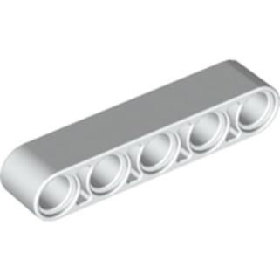 2 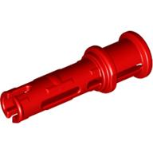 3 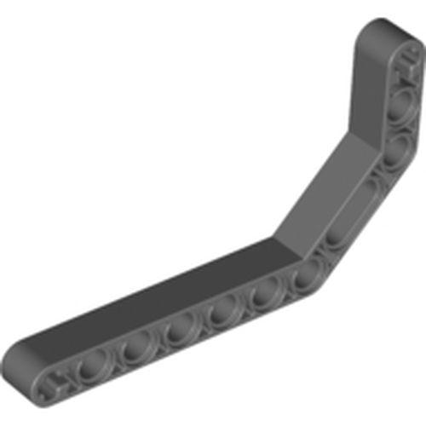
4 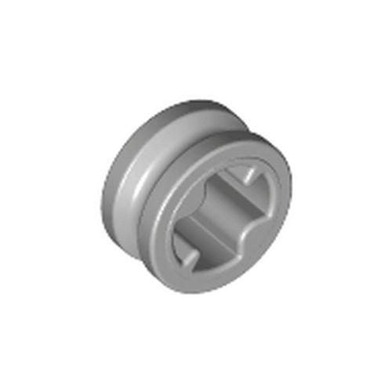 5 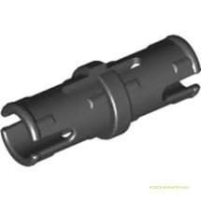 6 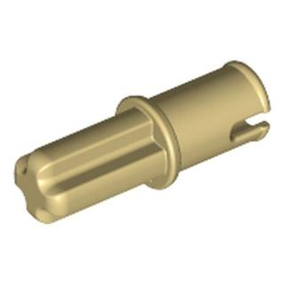
7 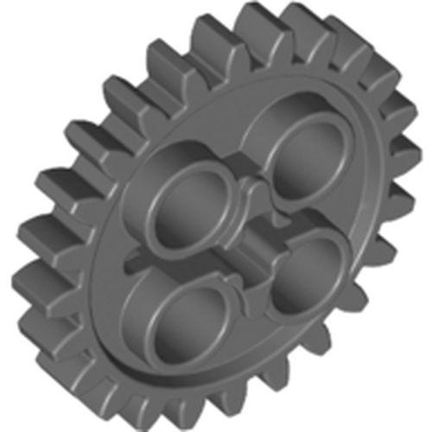 8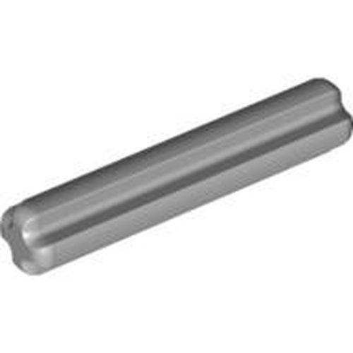
Задание №2. Напишите полные названия электронных компонентов LEGO Mindstorms EV-3:
1 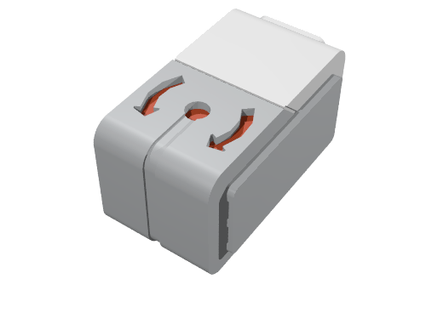 2 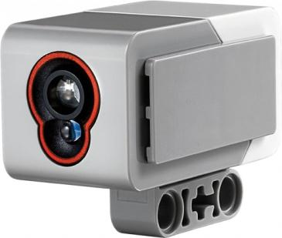
3 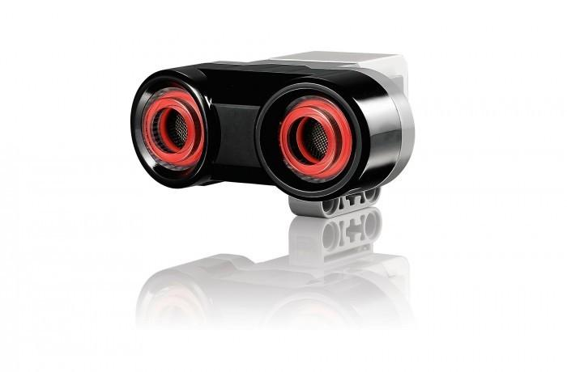 4 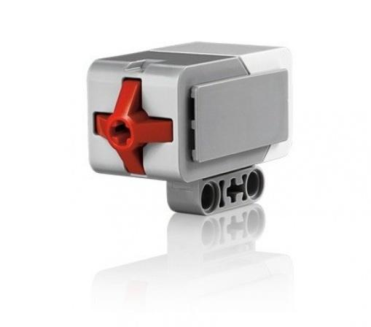
5 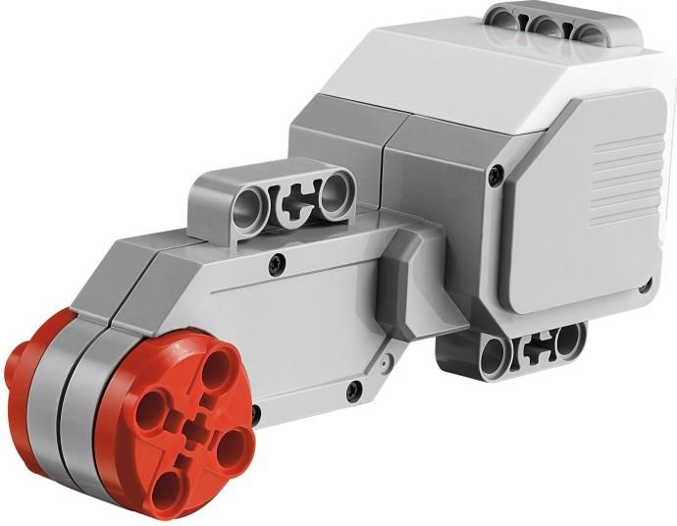 6 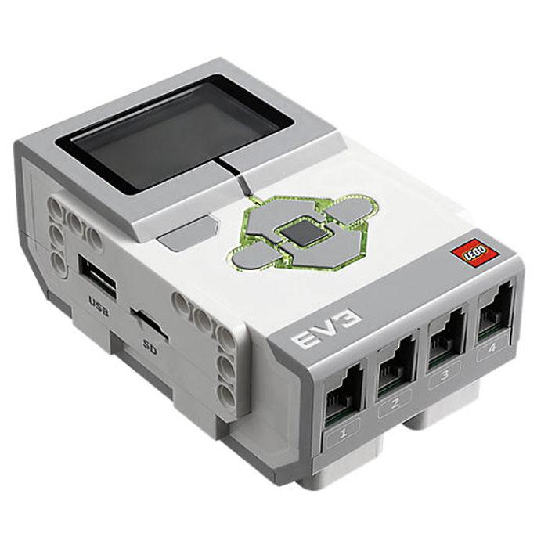
Задание №3. Перечислите основные правила работы в кабинете робототехники:

Задание №4.
Расскажите о портах LEGO Mindstorms EV-3

Приложение № 3
Итоговый тест по краткосрочной программе «Робототехника»
(необходимо выделить правильный ответ)
1.Для обмена данными между EV3 блоком и компьютером используется…
WiMAX
PCI порт
WI-FI
USB порт
2.Верным является утверждение…
блок EV3 имеет 5 выходных и 4 входных порта
блок EV3 имеет 5 входных и 4 выходных порта
блок EV3 имеет 4 входных и 4 выходных порта
блок EV3 имеет 3 выходных и 3 входных порта

3.Устройством, позволяющим роботу определить расстояние до объекта и реагировать на движение, является…
Ультразвуковой датчик
Датчик звука
Датчик цвета
Гироскоп

4.Сервомотор – это…
устройство для определения цвета
устройство для движения робота
устройство для проигрывания звука
устройство для хранения данных
5.К основным типам деталей LEGO MINDSTORMS относятся…
шестеренки, болты, шурупы, балки
балки, штифты, втулки, фиксаторы
балки, втулки, шурупы, гайки
штифты, шурупы, болты, пластины

6.Для подключения датчика к EV3 требуется подсоединить один конец кабеля к датчику, а другой…
к одному из входных (1,2,3,4) портов EV3
оставить свободным
к аккумулятору
к одному из выходных (A, B, C, D) портов EV3

7.Для подключения сервомотора к EV3 требуется подсоединить один конец кабеля к сервомотору, а другой…
к одному из выходных (A, B, C, D) портов EV3
в USB порт EV3
к одному из входных (1,2,3,4) портов EV3
оставить свободным

8.Блок «независимое управление моторами» управляет…
двумя сервомоторами
одним сервомотором
одним сервомотором и одним датчиком

9.Наибольшее расстояние, на котором ультразвуковой датчик может обнаружить объект…
50 см.
100 см.
3 м.
250 см.
10.Для движения робота вперед с использованием двух сервомоторов нужно…
задать положительную мощность мотора на блоке «Рулевое управление»
задать отрицательную мощность мотора на блоке «Рулевое управление»
задать положительную мощность мотора на блоке «Большой мотор»
задать отрицательную мощность мотора на блоке «Большой мотор»

11.Для движения робота назад с использованием двух сервомоторов нужно…
задать положительную мощность мотора на блоке «Рулевое управление»
задать отрицательную мощность мотора на блоке «Рулевое управление»
задать положительную мощность мотора на блоке «Большой мотор»
задать отрицательную мощность мотора на блоке «Большой мотор»

